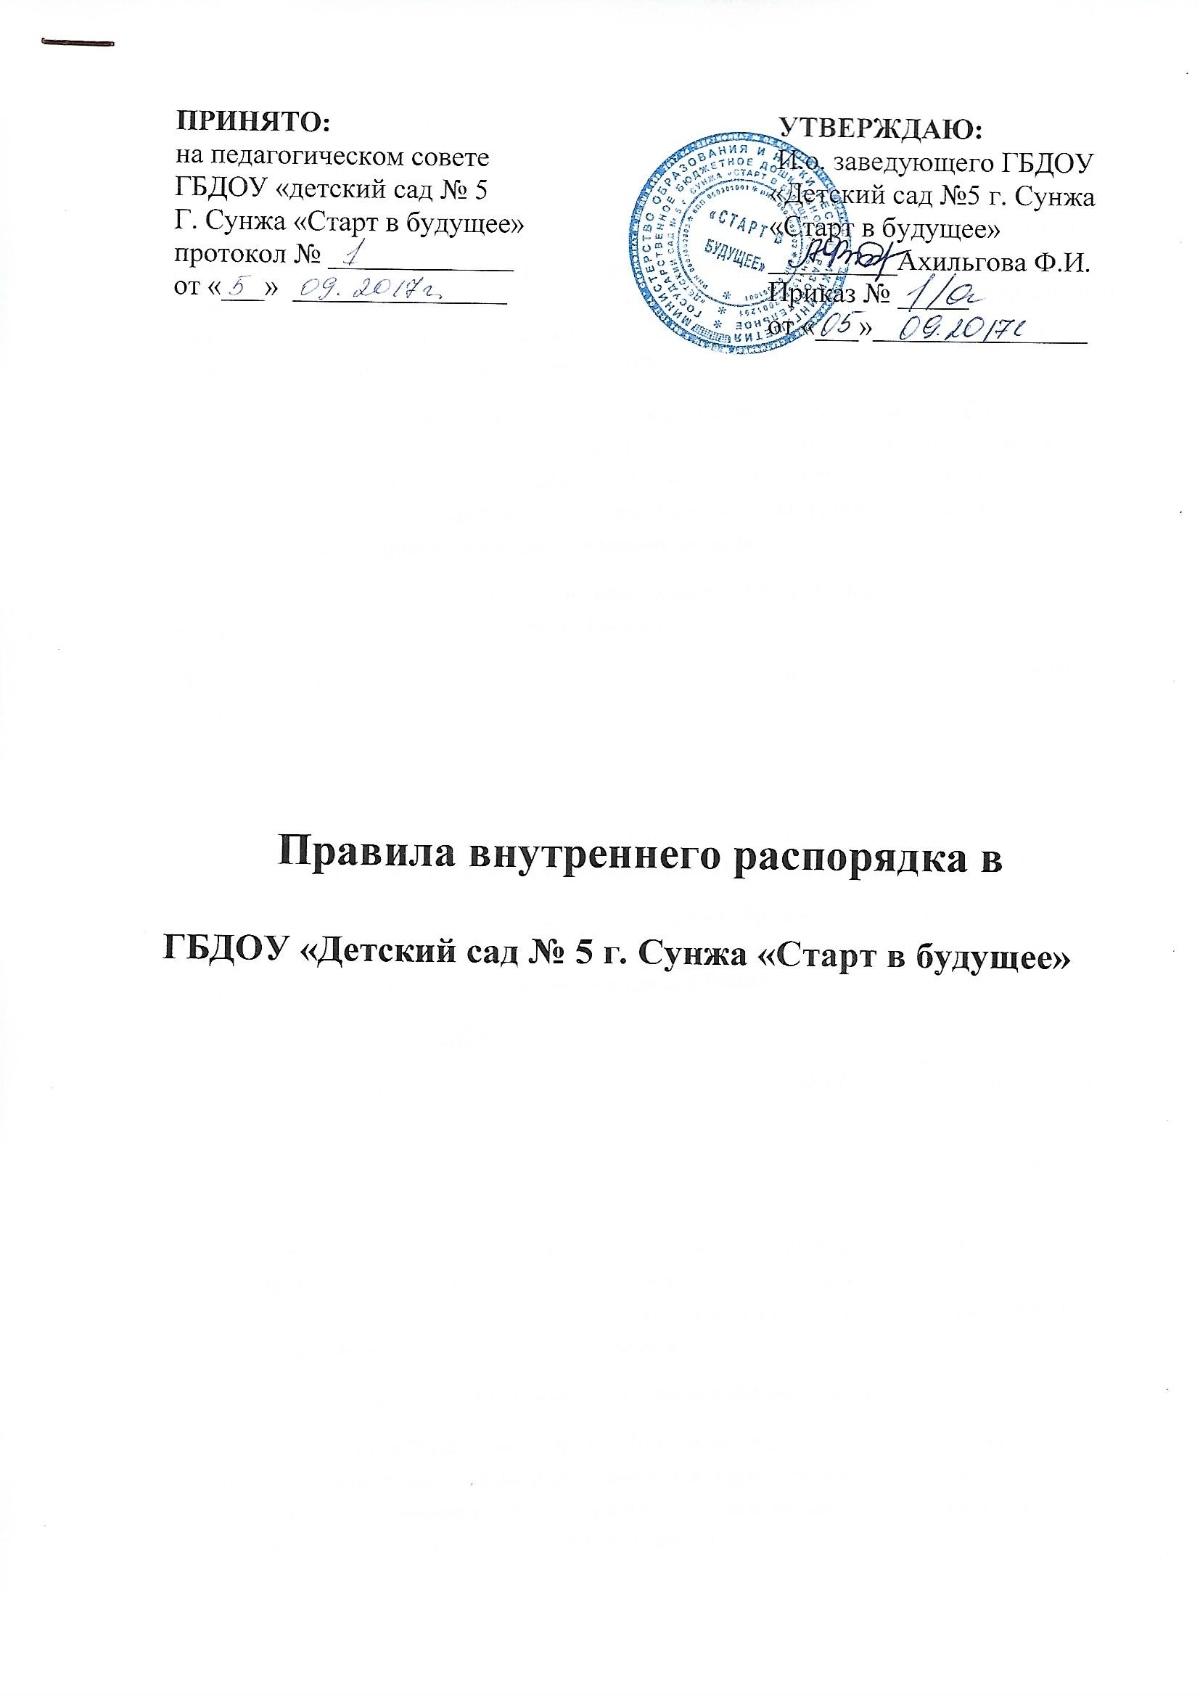
1. Общие положения
1.1. Правила внутреннего распорядка (далее – Правила) разработаны для воспитанников и их родителей (законных представителей) ГБДОУ «Детский сад № г.Сунжа «Старт в будущее»» (далее - Учреждение) с целью обеспечения безопасности детей во время их пребывания в Учреждении, а также успешной реализации целей и задач Учреждения, определенных в Уставе.
1.2. Настоящие правила разработаны в соответствии с Федеральным законом «Об образовании в Российской Федерации», санитарно-эпидемиологическими требованиями к устройству, содержанию и организации режима работы в дошкольных организациях ( СанПиН 2.4.1.3049-13), уставом Учреждения.
1.3. Участниками образовательного процесса являются воспитанники, родители (законные представители), педагогические работники Учреждения.
1.4. Отношения между Учреждением и родителями (законными представителями) строятся на основе сотрудничества, уважения личности, приоритета общечеловеческих ценностей.
1.5. Родители (законные представители) воспитанников имеют преимущественное право на обучение и воспитание детей перед всеми другими лицами. Они обязаны заложить основы физического, нравственного и интеллектуального развития личности ребенка.
1.6. Учреждение оказывает помощь родителям (законным представителям) воспитанников в воспитании детей, охране и укреплении их физического и психического здоровья, развития индивидуальных способностей и необходимой коррекции нарушений их развития.
1.7. Отношения между Учреждением и родителями (законными представителями) воспитанников возникают с момента зачисления ребенка в Учреждение и регулируются договором об образовании между ними, а также данными Правилами.
1.8. Настоящие Правила внутреннего распорядка являются обязательными для исполнения всеми участниками образовательного процесса. При приеме воспитанника Учреждение обязано ознакомить родителей (законных представителей) воспитанников с настоящими Правилами.

2. Порядок приёма и ухода воспитанников. Обеспечение безопасности.
2.1. Режим работы Учреждения:
• 5 дневная рабочая неделя;
• выходные дни - суббота, воскресенье, праздничные дни;
• максимальная длительность пребывания детей в ДОУ – 12 часов;
• ежедневный график работы ДОУ: с 07.00 до 19.00 – все возрастные группы;
В предпраздничные дни время работы сокращается на 1 час ( с 07.00 до 18.00)
2.2. Ежедневный утренний прием детей проводят воспитатели групп и (или) медицинский работник Учреждения.
Прием детей в Учреждение осуществляется с 07.00 ч. до 08.30 ч.
Родители (законные представители) должны знать о том, что своевременный приход в Учреждение – необходимое условие качественной и правильной организации образовательного процесса.
2.3. Родители (законные представители) должны лично передавать воспитанников воспитателю группы. Нельзя забирать детей из Учреждения, не поставив в известность воспитателя группы, а также поручать это детям, подросткам в возрасте до 18 лет, лицам в состоянии, алкогольного и наркотического опьянения.
2.4. Родители (законные представители) обязаны приводить ребёнка не ранее 7.00 и забирать до 19.00 ч. В случае неожиданной задержки, родитель (законный представитель) должен незамедлительно связаться с воспитателем группы и решить вопрос о последующем нахождении ребёнка и передаче лицам, на которых предоставлены личные заявления родителей (законных представителей).
2.5. Родители расписываются во время прихода и ухода из Учреждения в «Тетрадке регистрации приёма и ухода детей группы» о том, что привели в сад и забрали воспитанника домой. Категорически запрещен приход воспитанника в Учреждение и его уход без сопровождения родителя (законного представителя).
2.6. Если родители (законные представители) привели ребенка после начала какого-либо режимного момента, необходимо раздеть его и подождать вместе с ним в раздевалке до ближайшего перерыва.
2.7 В целях соблюдения чистоты и санитарного – эпидемиологического режима в Учреждение можно входить только в сменной обуви или бахилах.
2.8. Педагоги проводят беседы и консультации для родителей (законных представителей) утром до 08.00 и вечером после 17.00. В другое время педагог находится с детьми и отвлекать его от образовательного процесса категорически запрещается.
2.9. К педагогам группы необходимо обращаться на «Вы», по имени и отчеству, независимо от возраста, спокойным тоном. Спорные и конфликтные ситуации нужно разрешать только в отсутствии детей.
2.10. Посторонним лицам запрещено находиться в помещениях и на территории ДОУ без разрешения администрации.
2.11. В целях исключения нахождения на территории и в здании Учреждения посторонних лиц, предотвращения несанкционированного доступа установлен следующий порядок доступа: в период утреннего приема детей с 7.00 до 8.30 открыта центральная дверь. В 8.30 все двери закрываются и могут открываться только по звонку и предварительному согласованию о посещении Учреждения. С 16.00 до 19.00 двери открывается для ухода воспитанников и родителей домой .
2.12. При парковке своего автомобиля, необходимо оставлять свободным подъезд к воротам для въезда и выезда служебного транспорта на территорию Учреждения. Запрещается въезд на личном автомобиле или такси на территорию детского сада.
2.13. Чтобы избежать случаев травматизма, родителям необходимо проверять содержимое карманов в одежде ребенка на наличие опасных предметов. Категорически запрещается приносить в Учреждение острые, режущие, стеклянные предметы, а также мелкие предметы (бусинки, пуговицы и т. п.), таблетки и другие лекарственные средства.
2.14. Воспитанникам запрещается приносить в детский сад жевательную резинку и другие продукты питания (конфеты, печенье, чипсы, сухарики, напитки и др.)
2.15. Не рекомендуется надевать воспитаннику золотые и серебряные украшения, давать с собой дорогостоящие игрушки, мобильные телефоны, а также игрушки, имитирующие оружие. За золотые и серебряные вещи, а также за дорогостоящие предметы администрация Учреждения ответственности не несет.
2.16. Запрещается оставлять велосипеды и санки в помещении Учреждения, при необходимости, возможно оставлять их на крыльце главного входа в здание Учреждения, защищенном навесом от осадков. Однако за сохранность данного имущества Учреждение ответственности не несет.
2.17. Использование личных велосипедов, самокатов и роликовых коньков в Учреждении запрещено в целях обеспечения безопасности других детей.
2.18. В целях обеспечения безопасности детей во время проведения массовых мероприятий (для исключения случаев переполненности музыкального зала и как следствие этого - затруднение эвакуации воспитанников в экстренных случаях) разрешается присутствие только родителей ребёнка. На утреннике необходимо выключить сотовый телефон. Сменная обувь родителям в музыкальном зале обязательна.
2.19. В помещении и на территории Учреждения строго запрещается курение.

3. Организация жизнедеятельности воспитанников в Учреждении.
3.1. Прием ребенка в Учреждение проводится на основании медицинского заключения о состоянии здоровья ребенка, которое необходимо предоставлять воспитателю или медицинской сестре.
3.2. Воспитатель осуществляет контроль приема детей. Больные дети или дети с подозрением на заболевание в Учреждение не принимаются.
3.3. Воспитатель имеет право не принять ребенка и потребовать его осмотр медицинским работником. Заболевших в течение дня детей изолируют от здоровых детей (временно размещают в медицинском изоляторе под присмотром медицинской сестры) до прихода родителей или направляют в лечебное учреждение.
3.4. О невозможности прихода ребенка по болезни или другой уважительной причине необходимо сообщить в Учреждение по телефону 37-330 или по мобильному телефону воспитателю группы. После перенесённого заболевания, а также отсутствия более 5 дней (за исключением выходных и праздничных дней) воспитанники принимаются в Учреждение только при наличии справки с указанием диагноза, длительности заболевания. В случае отсутствия ребенка в Учреждении по каким-либо обстоятельствам, необходимо написать заявление на имя заведующего о сохранении места за ребенком с указанием периода отсутствия ребенка и причины.
3.5. Если ребенок заболел во время пребывания в Учреждении, то воспитатель незамедлительно обязан связаться с родителями (законными представителями). Поэтому родители (законные представители) обязаны сообщать воспитателям о любых изменениях контактных данных.
3.6. Если у ребенка есть аллергия или другие особенности здоровья и развития, то родитель (законный представитель) должен поставить в известность воспитателя, медицинского работника с обязательным предоставлением справки от педиатра или врача-аллерголога.
3.7. Родители (законные представители) и педагоги Учреждения обязаны доводить до сознания воспитанников то, что в группе детям не разрешается обижать друг друга, не разрешается «давать сдачи», брать без разрешения личные вещи; портить и ломать результаты труда других детей. Это требование продиктовано соображениями безопасности каждого ребенка.
3.8. В особых случаях (неуправляемость поведения ребенка, опасность угрозы жизни и здоровья остальных детей) администрация Учреждения оставляет за собой право рекомендовать родителям посещение невролога и прохождение ПМПК.
3.9. Мероприятия, которые проводятся в Учреждении, но не предусмотрены учебным планом, посещаются по выбору воспитанников и их родителей (законных представителей).
пользование обучающимися лечебно-оздоровительной инфраструктурой, объектами культуры и объектами спорта образовательной организации
3.10. На время больничных листов и отпусков педагогов воспитанники разных групп могут временно объединяться в одну группу, не превышая допустимого количества детей в соответствии с площадью группы.
3.11. На период ремонта Учреждения или в случае других непредвиденных обстоятельств Учреждение вправе переводить детей в другие образовательные учреждения п. Пурпе, реализующие образовательные программы дошкольного образования.
3.12. Питание детей организовано на основе утвержденного примерного 10-дневного меню. Родители могут всегда ознакомиться с меню на информационном стенде в групповой комнате.
3.13. Профилактические прививки проводятся в соответствии с национальным календарем профилактических прививок, профилактические прививки проводятся только с письменного согласия родителей (законных представителей).
3.14. Родители и педагоги воспитывают в детях первые элементарные культурно-гигиенические навыки, навыки культуры поведения, культуры питания, культуры общения:
- входя в группу здоровиться с воспитателем, младшим воспитателем, другими детьми;
- перед едой, после прогулки мыть руки с мылом.
- за столом во время приёма пищи есть не спеша и аккуратно, не разговаривать, тщательно пережёвывать пищу, не брать большими порциями или глотками. Учить пользоваться столовыми приборами и салфеткой;
- во время совместной деятельности слушать взрослого и сверстников, не мешать другим детям, уважительно относиться к взрослым и сверстникам, спокойно разговаривать, дружно играть, бережно обращаться с игрушками.
- не выходить из группы (в музыкальный зал, на прогулку) без разрешения взрослого.
3.15. Ответственность за усвоение и понимание детьми правил поведения за столом во время приёма пищи, за соблюдение правил поведения во время занятий возлагается на педагогических работников. Обучение указанным правилам также осуществляют родители (законные представители) воспитанников.
3.16. Во всех возрастных группах организуются прогулку воспитанников. Продолжительность прогулки детей составляет не менее 3-4 часов. Прогулки организуют 2 раза в день: в первую половину - до обеда и во вторую половину дня - после дневного сна или перед уходом детей домой. При температуре воздуха ниже минус 15оС и скорости ветра более 7м/с продолжительность прогулки сокращается. Родители (законные представители) не имеют права требовать от воспитателей и администрации Учреждения отмены данного режимного момента.
3.17. Администрация Учреждения оставляет за собой право отказать родителям (законным представителям) в просьбе оставлять воспитанников во время прогулки в групповой комнате, так как, все помещения ежедневно и неоднократно должны проветриваться в отсутствии детей.
3.18. Воспитанникам разрешается выходить на участок только вместе с воспитателем или помощником воспитателя. Детям запрещается выходить за территорию Учреждения, покидать участок без разрешения воспитателя. Ответственность за соблюдение правил поведения во время прогулки на участке, за безопасность, жизнь и здоровье детей несёт воспитатель.
3.19. Запрещается приносить в Учреждение личные игрушки, так как они могут не отвечать санитарно-эпидемиологическим требованиям и быть вредными для здоровья воспитанников.
3.20. Если выясняется, что ребенок забрал домой игрушку из Учреждения то родители (законные представители) обязаны незамедлительно вернуть ее, разъяснив малышу, почему это запрещено.
3.21. Родителям (законным представителям), желающим отметить день рождения ребенка в Учреждении, следует побеседовать с воспитателями группы о традиции проведения этого праздника (решение родительского собрания в группе). Категорически запрещено угощать детей в Учреждении кремовыми изделиями, жвачками, конфетами на палочке, фруктами, лимонадом.

4. Внешний вид и одежда воспитанников
4.1. Воспитанника необходимо приводить в Учреждение в опрятном виде, в чистой, застегнутой на все пуговицы одежде и удобной, соответствующей сезону обуви, без посторонних запахов (духи, табак и т.д.). Родители должны следить за исправностью застежек (молний).
4.2. Воспитанник должен иметь умытое лицо, чистые нос, уши, руки и ноги; подстриженные ногти; подстриженные и тщательно расчесанные, аккуратно заплетенные волосы; чистое нижнее белье (в целях личной гигиены мальчиков и девочек необходима ежедневная смена нательного нижнего белья).
4.3. Если внешний вид и одежда воспитанника неопрятна, воспитатель вправе сделать замечание родителю (законному представителю) и потребовать надлежащего ухода за ребенком.
4.4. Для создания комфортных условий пребывания ребенка в Учреждении родитель (законный представитель) обязан обеспечить следующее:
• Сменная обувь: тапочки (или сандалии) с каблучком и жестким задником строго по размеру ноги (это обязательно для правильного формирования стопы, чтобы ножка малыша все время четко фиксировалась и не «западала» на стороны, т.к. формирование стопы заканчивается к 7-8 годам). Основное требование - удобство для ребенка в процессе самообслуживания: наличие застежек-липучек или резинок на подъеме стопы.
• Не менее двух комплектов сменного белья: мальчикам - шорты, трусики, майки, рубашки, колготки; девочкам - колготки, майки, трусики, платьице или юбочка с кофточкой. В теплое время - носки, гольфы.
• Комплект сменного белья для сна (пижама, если необходимо – клеенка).
• Два пакета для хранения чистого и использованного белья.
• Чешки для музыкальных занятий (строго по размеру ноги).
• Для занятия физкультурой в зале необходима специальная физкультурная форма: белая футболка, темные шорты из несинтетических, дышащих материалов; х/б носочки и спортивные тапочки без шнурков на резиновой подошве (строго по размеру ноги).
• Индивидуальная расческа для поддержания опрятного вида в течение дня.
• Головной убор (в теплый период года).
• Носовой платок или бумажные салфетки (необходимы ребенку, как в помещении, так и на прогулке). На одежде должны располагаться удобные карманы для их хранения.
4.5. Родители (законные представители) должны ежедневно проверять содержимое пакетов для хранения чистого и использованного белья, а также еженедельно менять комплект спортивной одежды, так как ребенок в процессе активной двигательной деятельности потеет.
4.6. Родители (законные представители) должны промаркировать вещи ребёнка (инициалы) во избежание потери или случайного обмена с другим ребенком. Одежда хранится в индивидуальном шкафчике воспитанника в раздевальной комнате.
4.7. Зимой и в мокрую погоду рекомендуется, чтобы у ребенка была запасная одежда (варежки, колготки, штаны и т.д.) для смены в отдельном мешочке.
4.8. Перед тем как вести ребенка в Учреждение родителям (законным представителям) необходимо проверить, соответствует ли его одежда времени года и температуре воздуха. Проследить, чтобы одежда ребенка не была слишком велика и не сковывала его движений. В правильно подобранной одежде ребенок свободно двигается и меньше утомляется. Завязки и застежки должны быть расположены так, чтобы ребенок мог самостоятельно себя обслужить. Обувь должна быть легкой, теплой, точно соответствовать ноге ребенка, легко сниматься и надеваться. Нежелательно ношение вместо рукавиц перчаток.

5. Поощрения, меры воспитательного воздействия

5.1. Воспитанники Учреждения имеют право на поощрение за успехи в учебной, физкультурной, спортивной, общественной, научной, научно-технической, творческой, экспериментальной и инновационной деятельности.
5.2. Признавая уникальность и талантливость каждого ребенка, стремясь к достижению психологического и эмоционального благополучия детей в Учреждении, педагогические работники используют различные виды поощрений (похвала, одобрение, поручение главной роли в игре и другие поощрения). Педагогические работники в каждой группе вправе использовать различные системы поощрения детей, с учетом мнения родителей (законных представителей) воспитанников, в том числе за участие в конкурсах. При этом в случае участия в конкурсах родителей (законных представителей) детей поощрение может распространяться и на них.

    - За достижения на конкурсах, смотрах и иных мероприятиях воспитанникам Учреждения
могут быть применены следующие виды поощрений:
- награждение почетной грамотой и (или) дипломом;
- награждение ценным подарком;
- направление благодарственного письма родителям (законным представителям) воспитанника.

5.3. Применение поощрений осуществляется администрацией Учреждения по представлению педагогических работников.

5.4. Меры воспитательного воздействия представляют собой действия администрации

Учреждения, ее педагогических работников, направленные на разъяснение недопустимости нарушения правил поведения в Учреждении, осознание воспитанником пагубности совершенных им действий, воспитание личных качеств воспитанника.

5.5. В качестве мер воспитательного воздействия применяется только устное воздействие в ввиде порицания или замечания. Порицания или замечания должны носить рекомендательный характер, воздействовать на эмоциональную сферу ребенка, вызывать у него чувство вины, раскаяния.
  - Педагогические работники Учреждения обязаны информировать родителей
(законных представителей) воспитанников о случаях нарушения ребенком правил поведения Учреждения, тесно сотрудничать по указанному вопросу с родителями (законными представителями) воспитанников.

6. Сотрудничество
6.1. Педагоги, администрация Учреждения обязаны тесно сотрудничать с родителями (законными представителями) воспитанников для создания условий для успешной адаптации ребенка и обеспечения безопасной среды для его развития.
6.2. Родитель (законный представитель) должен получать педагогическую поддержку воспитателей, администрации во всех вопросах, касающихся воспитания ребенка.
6.3. Каждый родитель (законный представитель) имеет право принимать активное участие в образовательном процессе, вносить предложения по улучшению качества образовательного процесса, быть избранным путём голосования в родительский комитет групп, Совет родителей, Совет Учреждения.
6.4. Если у родителя (законного представителя) возникли вопросы по организации образовательного процесса, пребыванию ребенка в группе, следует: обсудить их с воспитателями группы; если это не помогло решению проблемы, необходимо обратиться к заведующему Учреждением по телефону 8-8734 72-21-20 или в приемные часы.
6.5. В Учреждении работает психолог, учитель-логопед и другие специалисты, к которым могут обратиться родители (законные представители) воспитанника за консультацией и индивидуальной помощью по всем интересующим вопросам относительно развития и воспитания ребенка.
6.6. Посещение родительских групповых собраний обязательно. Родители не присутствующие на родительском собрании, не вправе требовать отмену решений, принятых в их отсутствие.
6.7. В целях защиты прав воспитанников родители (законные представители) самостоятельно или через своих представителей вправе:
- обращаться к заведующему Учреждения;
- направлять в органы управления Учреждением (Совет Учреждения) обращения о применении к работникам Учреждения, нарушающим и (или) ущемляющим права воспитанников, родителей (законных представителей) воспитанников, дисциплинарных взысканий;
- обращаться в комиссию по урегулированию споров между участниками образовательных отношений, в том числе по вопросам о наличии или об отсутствии конфликта интересов педагогического работника;
- использовать не запрещенные законодательством РФ иные способы защиты своих прав и законных интересов.

7. Заключительные положения.

7.1. Изменения и дополнения в правила внутреннего распорядка вносятся по предложению членов Совета Учреждения и администрации Учреждения.
7.2. Вопросы, связанные с правами и обязанностями участников образовательного процесса, не урегулированные в настоящих Правилах, регламентируются договором между Учреждением и родителями (законными представителями) ребенка.

